*Project-plan*

**Στο μερος v0.2 του Project-plan εχουν γινει αλλαγες στα διαγραμματα gantt και pert καθως και στις ενοτητες Αναθεση Ρολων Σε Ανθρωπινο Δυναμικο και Εκτημηση κοστους.Στο διαγραμμα gantt ομαδοποιησαμε τις διεργασιες σε τρεις ευρητερες για την ευκολια αναθεσης των ρολων στα μελη της ομαδας καθως και για την ευστοχη κοστολογηση του εργου.**

***1)Διαγραμματα Gantt και Pert***

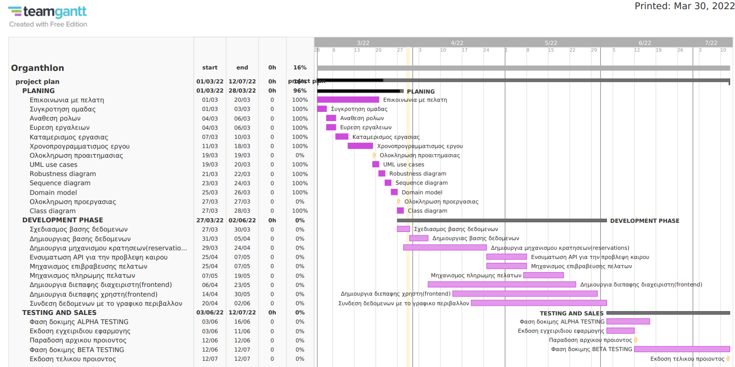

*2)Ανάθεση Ρόλων Σε Ανθρώπινο Δυναμικό*

Για την ανάθεση των ρόλων στην ομάδα μας, θα πρέπει πρώτα να τους θέσουμε. Αρχικά έχοντας επιλέξει σαν μέθοδο διαχείρισης πρότζεκτ το Scrum ένας εμφανής ρόλος είναι  αυτός του Scrum Master,τον οποιο θα αναλαβει ο Παρασκευας Σεργiαννης ο οποιος θα είναι υπευθυνος για την οργανωση της ομαδας και τις συναντησεις που θα γινονται για την εκπονηση της εργασιας.Επισης είναι απαραιτητο να ομαδοποιησουμε τα tasks που παρατηθενται στο διαγραμμα gantt σε τρεις γενικοτερες διεργασιες ώστε να μπορεσουμε να αναθεσουμε του ρολους πιο ευκολα.Οι εν λογω διεργασιες είναι:

Α.Planning

B.Development phase

C.Testing and sales

Υστερα δικρινουμε τους ρολους σε τέσσερις κατηγοριες που είναι οι εξης:

1.Backend Developer:Υπευθυνος για την δημιουργια της βασης δεδομενων για την υλοποιηση της εργασιας

2.Frontend Developer:Ο ρολος του είναι να δημιουργησει τις γραφικες διεπαφες για τον χρηστη και τους admins

3.Project Manager:Ο ρολος αυτος αναφερεται στο ατομο που θα είναι υπευθυνο για την επιβλεψη του project και είναι ιδιαιτερα σημαντικος.

4.Editor:Τον ρολο αυτόν τον κατεχουν όλα τα μελη της ομαδας.

* Παρακατω δινονται δυο πινακες σε excel στους οποιους παρουσιαζονται οι εν λογω αναθεσεις των ευριτερων tasks στα μελη της ομαδας καθως και ο ρολος κάθε μελους στην εργασια:

Εικόνα που περιέχει πίνακας

Περιγραφή που δημιουργήθηκε αυτόματα

Εικόνα που περιέχει πίνακας

Περιγραφή που δημιουργήθηκε αυτόματα

*3)Εκτίμηση Κόστους*

Πριν από κάθε πραξη είναι απαραιτητο να διαχωρισουμε τα κοστη του project σε δυο κατηγοριες.Τα **αμμεσα** κοστη και τα **εμμεσα.**

Αμμεσο κοστος θα θεωρηθει ο μισθος του κάθε μελους της ομαδας και θα υπολογιστει μεσω της αναλογης ενασχολησης του με το εν λογω project ενώ εμμεσα κοστη θα θεωρηθουν λειτουργικα ζητηματα όπως είναι η αγορα domain για την εργασια μας,εννοικοιαση server,πρωθηση και διαφημηση του εργου

3.1) Αμμεσα κοστη

Για τον υπολογισμο των μισθων του κάθε μελους της ομαδας θα παρουμε ως δεδομενο ότι ο κάθε εργαζομενος δουλευει 8 ωρες την μερα και θα αμοιβεται με δεκα ευρω την ωρα.Απο αυτά τα δεδομενα μπορουμε να φτιαξουμε τον τυπο (εργασιμες μερες)*8*10/1ωρα.Ετσι αξιοποιωντας τον πινακα ένα στον οποιο αναγραφεται η ενασχοληση του κάθε εργαζομενου

με τα tasks που εχουμε θεσει προκυπτει:

* Μποτσας Γιωργος:Εχει εργαστει στα Planning,Development phase και Testing and sales συνολικα 63 εργασιμες μερες.Αρα θα πρεπει να πληρωθει **5040 €**
* Παρασκευας Σεργιανης: Εχει εργαστει στα Planning,Development phase και Testing and sales συνολικα 87 εργασιμες μερες.Αρα θα πρεπει να πληρωθει **6960 €**
* Σπεντζαρη Παναγιωτης:Εχει εργαστει στα Planning,Development phase και Testing and sales συνολικα 118 εργασιμες μερες.Αρα θα πρεπει να πληρωθει **9440€**
* Φιλιας Γιωργος:Εχει εργαστει στα Planning,Development phase και Testing and sales συνολικα 61 εργασιμες μερες.Αρα θα πρεπει να πληρωθει **4880€**

Αρα τα συνολικο κοστος μισθωσης των εργαζομενων είναι το αθροισμα των αποπανω μισθων το οποιο ισουται με **26,320€**

*4) Εργαλεια που χρησιμοποιηθηκαν*